Cuadro integrador — Niveles de análisis y mapa de la materia
Idea-fuerza: La materia empieza con tres niveles de procesos (individual, grupal, macrosocial) y termina con un enfoque multinivel que va de lo neurobiológico a lo cultural. Cada tema se puede leer en todos esos niveles. Todo sale de las guías de cursada: las citas completas están en cada guía.

Mapa de la materia
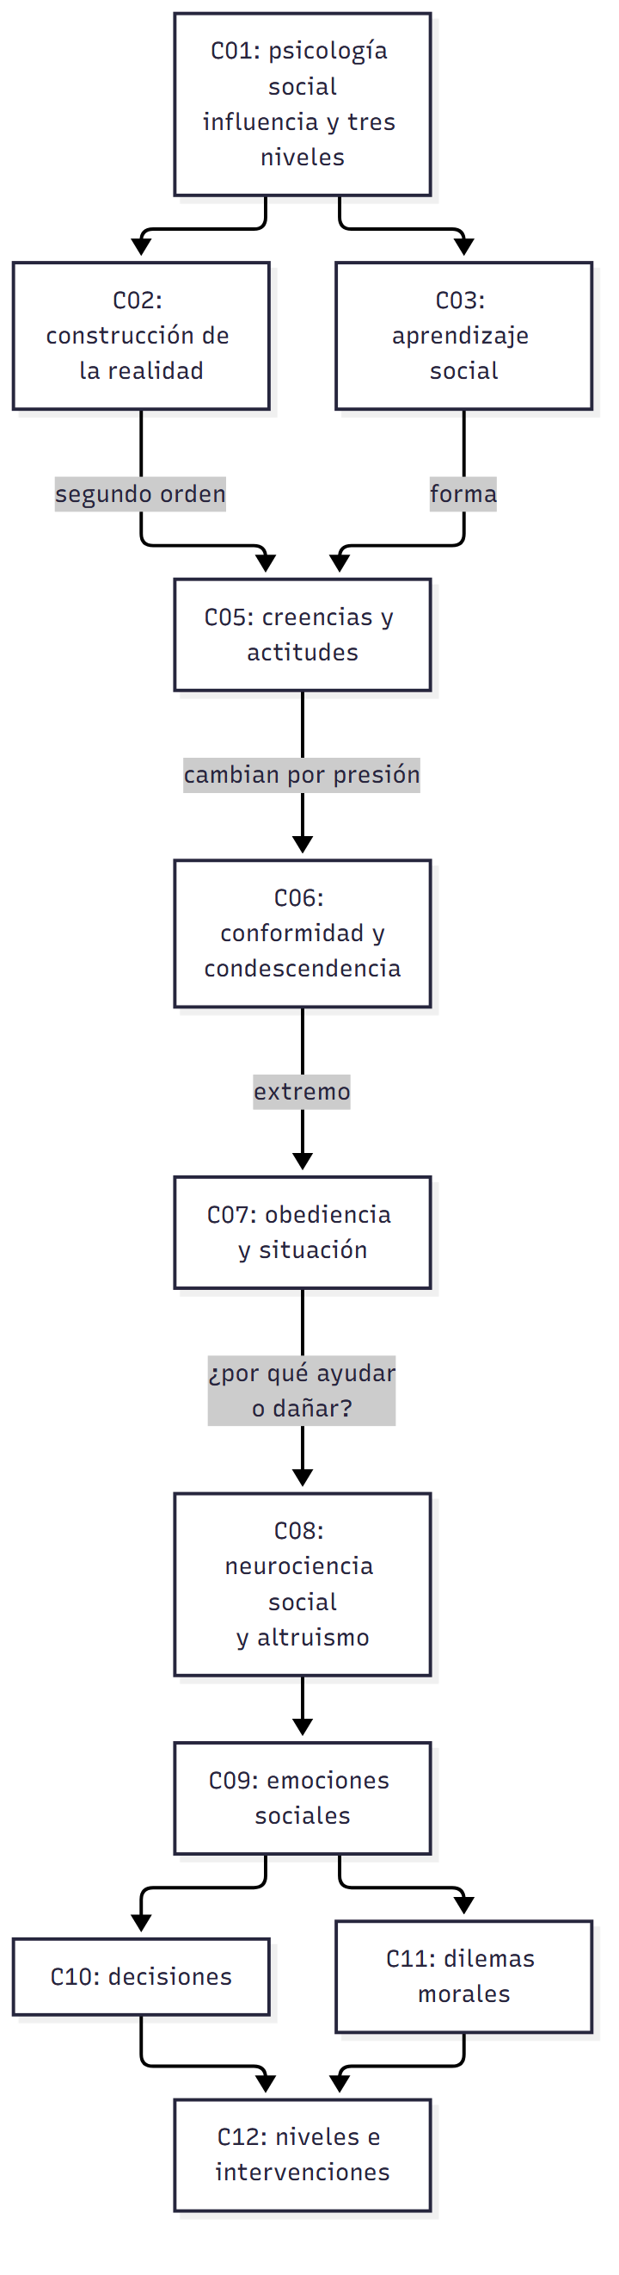

Cuadro 1: los temas por nivel
Tema | Neurobiológico | Cognitivo-emocional | Conductual-individual | Interpersonal y grupal | Cultural y social
Comunicación | Neuronas espejo | Emoción que clasifica | Conducta como mensaje | Simetría, complementariedad | Reglas tácitas
Aprendizaje social |  | Atención, retención | Reproducción | Modelo | Socialización
Actitudes | Amígdala, prefrontal | Evaluación, disonancia | Intención y conducta | Comparación social | Representaciones sociales
Influencia |  | Disonancia, atribución de responsabilidad | Obedecer, ceder | Norma, unanimidad | Autoridad, individualismo
Altruismo | Simulación | Empatía, cinco pasos | Ayudar | Efecto espectador | Valores, evolución
Emociones | Cambios corporales | Appraisal | Expresión | Audiencia, social sharing | Mínima universalidad
Decisión | Ventromedial | Marcador somático, sesgos | Elección | Decisiones colectivas | Política burocrática
Moral |  | Culpa, vergüenza | Cooperar | Dilemas sociales | Normas arbitrarias
Las celdas vacías indican que la materia no dio ese nivel para ese tema.

Cuadro 2: los dos esquemas de niveles
 | C01: tres niveles | C12: enfoque multinivel
Niveles | Individual, grupal, macrosocial | Neurobiológico, cognitivo-emocional, conductual, interpersonal y grupal, cultural y social
Foco | Procesos psicosociales | Integrar lo biológico con lo social
Autores | Stangor y Jost, Tajfel, Jost | Riveros et al.
Riesgo que evita | Aislar al sujeto de lo social | Neofrenología

Cuadro 3: de la teoría a la intervención
Concepto | Dónde se aplica | Clase de origen
Reencuadre | Terapia relacional | C02 §8
Modelado y role-playing | Psicoterapia, estrategias de programa | C03 §8, C12 §5
Hipocresía inducida | Promoción de la salud | C05 §7
Conocimiento de la obediencia | Resistir órdenes destructivas | C07 §3
Autogestión | Contextos de encierro: Liberté | C07 §7
Enseñanza de valores | Familia y escuela | C08 §8
Cinco pasos | Toda intervención psicosocial | C12 §5

Sujeto activo: la idea que atraviesa la materia
Clase | Cómo aparece
C01 | La persona puede modificar su contexto
C03 | Determinismo recíproco
C07 | Liberté transforma el encierro
C12 | Lo biológico no es predeterminado

Tres preguntas integradoras
- Elegí un fenómeno y explicalo en tres niveles.
- ¿Por qué decir «la región X controla el altruismo» contradice el enfoque multinivel?
- Diseñá en cinco pasos una intervención para reducir el efecto espectador en una universidad.

Referencias
Las de las guías de cursada C01 a C12.

